CURIOSIDADES FILATÉLICAS - BENFIQUISTAS

Como deve ser do conhecimento da População em geral muito especial dos Filatelistas, quando sai uma emissão de selos, essa emissão têm que ser sempre aprovado pelo Governo.

Ao Fazer uma pesquisa na NET através do “ Site da Legislação”, descobri a Portaria que autorizou a Emissão de Selos do Sport Lisboa e Benfica alusiva a Dupla Vitória do Sport Lisboa e Benfica na Taça dos Campeões Europeus no ano de 1961/1962

“ TRANSCRIÇÃO DA LIGISLAÇÃO REFERENTE A PORTARIA Nº 19647 QUE SE ENCONTRA PUBLICADO NA NET “

“ Portaria n.º 19647 “
Ministério das Comunicações - Administração-Geral dos Correios, Telégrafos e Telefones - Direcção dos Serviços Industriais
Sábado 19 de Janeiro de 1963
16/63 SÉRIE I (páginas 42 a 42)
Manda lançar em circulação, cumulativamente com as que estão em vigor, uma emissão extraordinária de selos comemorativos da dupla vitória do Sport Lisboa e Benfica na Taça dos Clubes Campeões Europeus
PÁGINAS: 42 a 42
Portaria n.º 19647
Manda o Governo da República Portuguesa, pelo Ministro das Comunicações, que, ao abrigo das disposições do artigo 27.º do Decreto-Lei n.º 42417, de 27 de Julho de 1959, seja lançada em circulação, cumulativamente com as que estão em vigor, uma emissão extraordinária de selos comemorativos da dupla vitória do Sport Lisboa e Benfica na Taça dos Clubes Campeões Europeus, com as dimensões de 34,5 mm x 25,4 mm, denteado 13,5, nas taxas, cores e quantidades seguintes:
1$00 - fundo vermelho ... 6000000
4$30 - fundo terra-de-siena queimada ... 1500000
Ministério das Comunicações, 19 de Janeiro de 1963. - O Ministro das Comunicações, Carlos Gomes da Silva Ribeiro.
(fig. 1 – Pagela com carimbos comemorativos e selos alusivos a emissão 1963 – DUPLA VITORIA DO SPORT LISBOA E BENFICA NA TAÇA DOS CLUBES CAMPEÕES EUROPEUS)
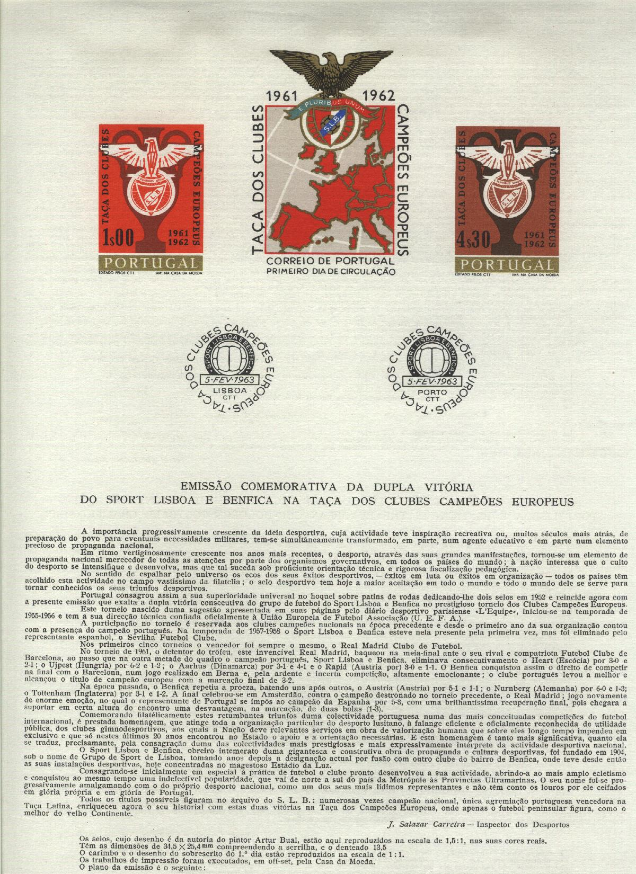

Quando os CTT homenageiam qualquer Organismo ou qualquer Entidade como foi o Caso da Homenagem ao Sport Lisboa e Benfica fazem-no com sentido da responsabilidade que essa entidade ou organismo têm. Neste caso o “ Sport Lisboa e Benfica “ têm demonstrado ao longo de um Século, que é um excelente embaixador de Portugal e o prestígio internacional conquistado por alguns dos seus atletas em várias modalidades representa uma realidade incontestável. Como uma Instituição de Unidade Pública, é um clube que está ao serviço da sociedade. O Sport Lisboa e Benfica têm um passado muito enriquecedor, pois “ só pode ter história, quem tiver um passado” como o do Benfica teve, e têm. Filatelicamente já foi homenageado com duas emissões de selos, (1963/2005), e já foi galardoado várias vezes pelas entidades oficiais quer a nível Nacional e Internacional. A nível nacional o Benfica tem uma posição muito forte e bem vincada, pois, os outros clubes, reconhecem que este glorioso clube, têm o maior número de adeptos, e têm uma mística que muito se evidencia e caracteriza quer a nível nacional e internacional. O Prestigio de um clube como o do Sport Lisboa e Benfica que está espalhado por todo o mundo, é visto não só pelos troféus conquistados, mas também pela sua mística que consegue atrair multidões, pois em qualquer estádio que vá jogar dá gosto ver uma moldura humana, o que não se vê com outros clubes. O Benfica sempre soube jogar com fair play, pois a sua massa associativa sempre soube respeitar os adversários, e quando perdem, sabem perder, pois, felizmente não tem “ comportamentos selvagens como alguns dos seus adversários “ como se tem visto infelizmente ao longo deste campeonato. HOJE DIA 9.05.2010, O SPORT LISBOA E BENFICA CONQUISTOU O SEU 32º TITULO DE CAMPEÃO NACIONAL. Consegui este TÍTULO, graças á união que existe entre jogadores, técnicos, direcção e toda a massa associativa do Sport Lisboa e Benfica, que é um exemplo extraordinário de vitalidade coesão e respeito pelos adversários. Cada vez mais a chama e a mística ilumina-nos o caminho da fé da esperança para continuarmos a ser UM DOS MELHORES CLUBES DO MUNDO, EM TODOS OS ASPECTOS. PARABENS AO S.L. BENFICA PELA CONQUISTA DO 32º CAMPEONATO NACIONAL DE FUTEBOL
2005 – EMISSÃO GRANDES CLUBES DE FUTEBOL CENTENÁRIOS – SPORT LISBOA E BENFICA Elaborado por: Américo Rebelo – 9.05.2010

